**Рогозина Надежда Валерьевна,** учитель начальных классов

МОУ «Никольская средняя общеобразовательная школа»

село Никольск Архангельской области, Вилегодского района.

**Предмет:** Окружающий мир, 4 класс.

**Тема:** «Рыцари Средних веков».

**Учебно-методическое обеспечение:** учебник «Окружающий мир» 4 класс, автор А. Плешаков, рабочая тетрадь 4 класс, автор А.Плешаков.

**Время реализации занятия:** 45 минут

**Триединая дидактическая цель:**

*Образовательный аспект :* создать условия для формирования представлений о рыцарях средневековья.

*Развивающий аспект:* создать условия для развития логического мышления, творческих способностей, речи, памяти, развивать умение планировать свою деятельность, расширение кругозора.

*Воспитательный аспект:* создать условия для воспитания уважительного отношения к товарищам, способствовать формированию умения сотрудничать.

**Тип урока:** Урок введения нового материала.

**Структура урока:**

|  |  |
| --- | --- |
| **Этапы урока** | **Временная реализация** |
| 1. Организационный момент.  2. Актуализация знаний.  3.Постановка учебной проблемы.  4. Поиск решения (выдвижение гипотез, проверка гипотез, открытие нового знания).  5. Выражение решения (работа со словарём, литературными текстами, схема-рисунок на доске).  6. Подведение итогов, реализация продукта (творческое домашнее задание).  7. Рефлексия. | 2 мин.  8 мин.  5 мин.  15 мин.  8 мин.  5 мин.  2 мин. |

**Форма организации познавательной деятельности:** фронтальная, парная, групповая, индивидуальна.

**Методы обучения:** объяснительно-иллюстративный,частично-поисковый, проблемное изложение изучаемого материала.

**Средства обучения:** учебник, тетрадь, словари, карточки с текстами для групповой и парной работы, магнитная доска, иллюстрации рыцарей и замков.

**Техническое оснащение**: компьютер и мультимедийный проектор. (Презентация).

### Ход урока:

### 1.Организационный момент.

### Прозвенел у нас звонок

### Начинаем наш урок.

### - Давайте улыбнёмся друг другу. Пусть улыбка на вашем лице и хорошее настроение будут с вами в течении всего урока.

### 2.Актуализация знаний.

- Давайте вспомним то, о чём говорили и что узнали на прошлом уроке.

1).Как называется эпоха о которой мы говорили на прошлом уроке? (средневековье)

### 2). Сколько лет продолжались средние века? (1000лет)

### 3). Какие религии возникли в средние века? (христианство, буддизм, ислам)

### 4). Как учёные узнали о жизни людей в средневековье?

### 5). Какие вещи, ставшие нам привычными появились в то время? (очки, пуговицы, мыло, порох, мех, часы)

**3. Постановка учебной проблемы.**

- Как вы считаете, мы достаточно много уже знаем о Средневековье?

- А кто хочет ещё поговорить об этой эпохе?

Эпоха Средневековья скрывает много тайн, которые предстоит нам открыть сегодня на уроке.

- Будем работать в группах. Каждая группа получает разрезанную картинку. Надо составить её детали так, чтобы получился рисунок.

- Кого вы видите на составленной картинке? (воин, рыцарь) Вы догадались, о ком мы будем говорить на уроке? (тема урока записывается на доске)

***Рыцари Средних веков.***

### knight1bw

### - Какая задача возникла у нас? (Узнать кто такие рыцари)

**4. Поиск решения** (выдвижение гипотез, проверка гипотез, открытие нового знания).

### - Кто знает, кто такие рыцари?

### - Где мы можем об этом узнать? (Дети работают со словарём ).

Слово рыцарь в русском языке происходит от немецкого “Ritter”– всадник, конный воин. Рыцарь, собственно, и есть конный воин, но далеко не всякий, а один из сословия воюющих, обычно владелец феодал.

### - Достаточно ли много мы узнали из словаря о рыцарях? Словарь не даёт нам полную информацию о них.

### - Вспомните задачу, которая возникла у нас в начале урока. Узнать кто такие рыцари. Что бы вы хотели узнать о рыцарях? (Вопросы фиксируются на доске)

### 1.Кто мог стать рыцарем?

### 2.Как одевались рыцари?

### 3. Где жили?

### 4. Чем занимались?

### 5. Существуют рыцари в наше время?

- Давайте сами попытаемся предположить, дать ответ на эти вопросы. (Говорят дети).

### - Это лишь ваши предположения, а как и где мы можем узнать, правы ли мы? (спросить у взрослых, прочитать в книге, найти в интернете).

### - Мы попытаемся узнать это из книг. Будем работать в парах. Каждая пара получит текст, в котором можно найти ответ на эти вопросы.

1.Сначала рыцарем мог стать любой человек, который был достаточно богат, чтобы приобрести боевого коня и вооружение. Позже, только человек благородного происхождения, потомок рыцарей.

2.Для того, чтобы стать настоящим воином – рыцарем, требовалось много времени и сил. А вот умение читать и писать для рыцарей считалось не обязательным. Но зато они изучали такую науку, которую не изучают современные дети ни в одной школе. Это наука ***геральдика.*** Очень разнообразные гербы рыцарей. На войне, лицо рыцаря было закрыто шлемом, и распознать его можно было только по гербу; **на турнире**, герольд, глядя на герб, изображённый на щите, или тунике, одетой поверх доспехов, объявлял имена рыцарей.

- А вот сейчас мы посмотрим, сможем ли мы с вами одолеть эту древнюю науку “геральдику”. Предлагаю каждой группе рассмотреть герб и попробовать разгадать, что он может рассказать о своём хозяине? Хочу обратить ваше особое внимание на форму герба, цвет, изображение животного, растения или символа.

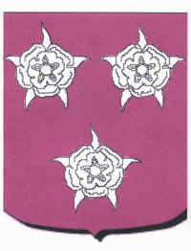 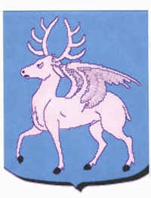

### 

3. Жили рыцари в **замках.** Эти неприступные твердыни возвышались по всей Европе. Они го­ворили о силе и могуществе их владельцев, слу­жили им надёжной защитой. И сегодня эти ка­менные крепости поражают наше воображение. Место для замков выбирали со старанием. Обычно их воздвигали на высоком холме, обрыви­стом утёсе, острове посреди реки. Вокруг замков высились двойные или тройные кольца могучих крепостных стен с башнями и бойницами. Замок был окружён глубоким рвом с водой. К воротам шёл подъёмный мост на прочных цепях. В рыцарское жи­лище вели тяжёлые дубовые ворота, окованные железом. Вход в замок преграждала и металли­ческая решётка с острыми зубьями наверху. Внутри замка находились главная башня и другие по стройки.

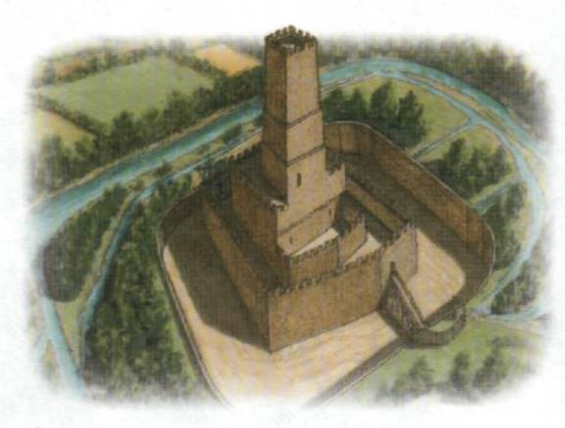Это было безопасное, но не очень удобное жилище. Темно и мрачно в зимние дни в стенах: замка! Стекла не знали, окна закрывали ставнями Для обитателей этой каменной громады были привычны холод, сырость, ветер, который свободно гулял по коридорам и комнатам. Согреться в таком жилище можно было только у жарко пылавшего камина.

### 

### 4.Основным занятием рыцарей в Средневековье была *война*. Рыцари не только воевали, но и отдыхали. Чем же они были заняты вне войны?

### http://festival.1september.ru/articles/595171/img5.gif http://festival.1september.ru/articles/595171/img6.gif http://festival.1september.ru/articles/595171/img7.jpg

### *Турнир Охота Пир*

**5. Выражение решения** (работа со словарём, литературными текстами, схема-рисунок на доске).

### - Мы с вами создали образ рыцаря средних веков. Какие были рыцари? (Смелые, выносливые, сильные, ловкие….)

### - Существуют ли рыцари в наше время?

### - Какого человека мы можем назвать рыцарем в наши дни? ( Идёт работа в группах. Предложить детям текст для самостоятельного чтения и ответа на поставленный вопрос)

### - Оказывается ещё с рыцарских времён к нам пришли и некоторые рыцарские манеры .

### - Какие? (Обычай снимать шляпу; здороваясь , снимать перчатку).

**6. Подведение итогов, реализация продукта** (творческое домашнее задание).

### - Вспомните, какая задача возникла у нас в начале урока? (Узнать, кто такие рыцари).

### - Смогли ли мы это сделать? Что нам помогло? (книги,словари)

### - Попробуйте дома на машине времени переместиться в эпоху средних веков и написать рассказ о своём путешествии по средневековью.

### 7. Рефлексия.

### В течение урока мы с вами смогли ответить на все поставленные вопросы и многое узнать о жизни в средние века.

### - Понравилось ли вам работать на уроке? (показ ладошки)

### - Что запомнилось и понравилось больше всего?

### - Какие сделали для себя открытия?

### - Какое желание у вас возникло?

### Список использованной литературы:

### Шпаковский В.О. «Рыцари.З амки. Оружие». Москва, РОСМЕН, 2006 год.

### Болоболичева Л. «Великие князья» Москва, 2005 год.

### Майорова Н. «Русская история» Москва, 2006 год.

### Персидская И.В. Классные часы в 1 – 4классах. Издательство «Учитель» 2006 год.

### Плешаков А.А. «Окружающий мир» 4 класс Москва «Просвещение» 2009 год.